Pressemitteilung Projekt „Bürgerwissenschaftliche Erfassung wertvoller Methusalem-Apfelbäume“

**Diese Version kann personalisiert werden: Wenn Sie im Projekt angemeldet sind, tragen Sie an der markierten Stelle bitte Ihre Kontaktdaten ein, ehe Sie das Dokument zu Ihrer Lokalzeitung schicken.**

**Wenn Sie die Pressemitteilung einfach nur so teilen wollen, ohne sich selbst für die Erfassung bei sich in der Gegend anzubieten, können Sie die alternative Version weiter unten verwenden (es ist exakt derselbe Text, nur an der Stelle mit den Kontaktdaten etwas verändert.)  
__________________________________________________________________________________**

Kenne Sie einen uralten Apfelbaum?

Aktuell läuft ein **Mitmach-Projekt** der BaumLand-Kampagne, bei der es um nicht weniger als die Zukunft unserer geliebten Apfelbäume geht. Machen Sie jetzt mit!

Hochstämmige Apfelbäume stehen in Gärten, auf Streuobstwiesen und auch in modernen „Agroforst-Systemen“, so Bäume und Acker schlau kombiniert werden. Sie sind oft sehr robust, werden viele Jahrzehnte alt und sind gerade im hohen Alter auch wertvoller Lebensraum für allerlei Insekten, Vögel und Kleintiere. Und natürlich liefern sie ihren Besitzern leckere Äpfel und sogar wertvolles Holz.

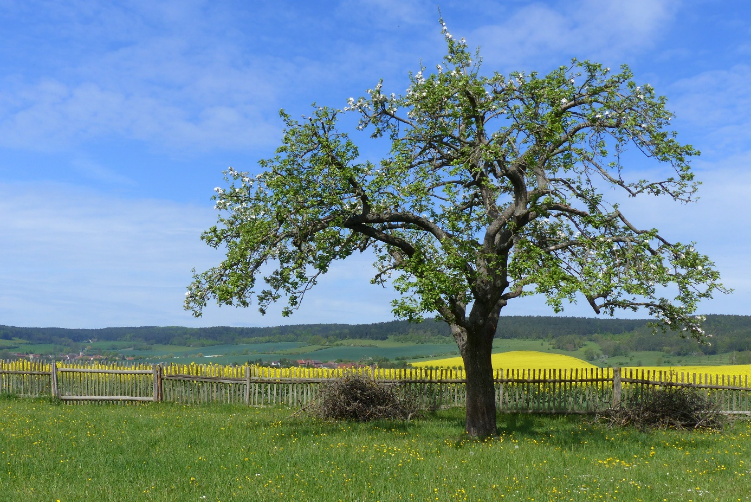

Abbildung : Alte Apfelbäume sind gesucht. Kennen Sie einen? Machen Sie mit, denn er kann helfen, die Zukunft der Apfelbäume in Gärten, Landschaft und Streuobst zu sichern! (Foto: Michael Grolm, Obstbaumschnittschule Erfurt)

Um so groß wachsen zu können, sind sie auf **starkwüchsige Wurzelunterlagen** veredelt. Wurzelunterlage und die leckere „Edelsorte“ sind miteinander untrennbar verwachsen. Die Unterlage bildet das gesamte Wurzelwerk, manchmal auch Teile des Stammes und ist für eine Vielzahl der Eigenschaften der Bäume mit verantwortlich. Sie beeinflusst zum Beispiel Frosthärte, Krankheitsanfälligkeit, Trockenheitstoleranz und sogar wann und wie Früchte gebildet werden!

Doch leider ist die Existenz großer, alter Apfelbäume bedroht. Katharina Cziborra (Hochschule Osnabrück und BaumLand-Kampagne) erklärt:   
„Weil die menschmachte Klimakrise immer schneller für wärmere Temperaturen sorgt, wird Wasser knapp, Hitzeschäden an Bäumen werden häufiger und wärmeliebende Krankheiten und Schädlinge ebenso.“  
Vor diesem Problem stünden zwar alle Apfelbäume, auch diejenigen auf den winzig klein gezüchteten Unterlagen in Obst-Plantagen. Diese allerdings würden intensiver betreut, gewässert, vielleicht sogar schattiert. Außerdem sei in den letzten Jahrzehnten viel daran geforscht worden, auf welchen Unterlagen die kleinen Plantagen-Bäumchen in einer Klimawandel-Zukunft stehen könnten.

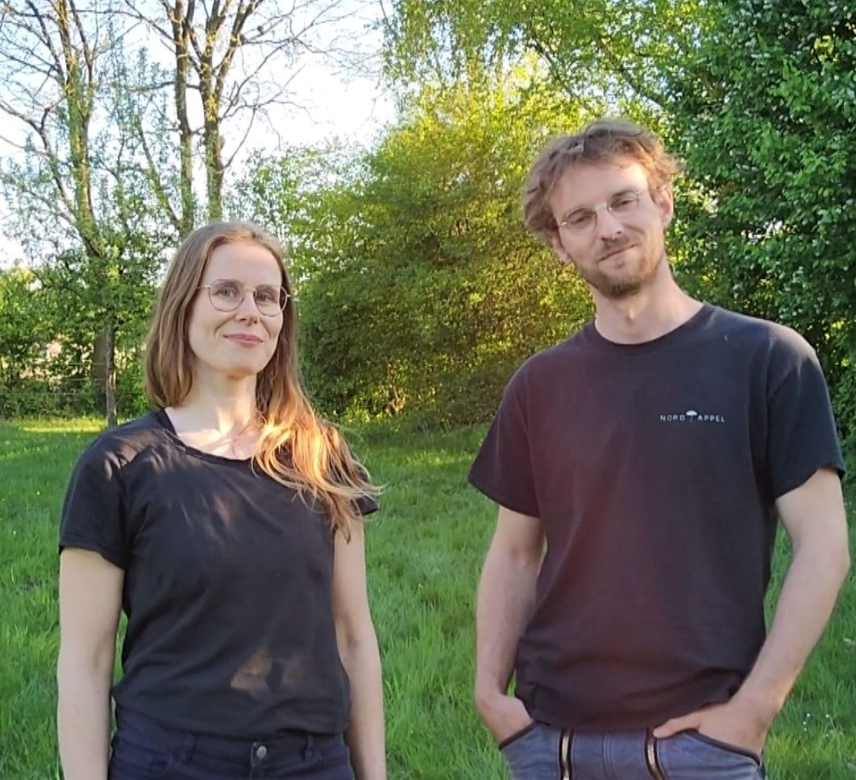

Abbildung :Projektleitung Katharina Cziborra in ihrem Heimatkreis Heidekreis am Tag der Streuobstwiese.  
"Wir brauchen dringend neue Unterlagen für unsere Apfelbäume!" - sagt auch Josh Immendorf von der Cidery „Nordappel“ in Groß-Sehlingen. „Nordappel“ leckersten Apfelwein und Schorlen her und pflanzt auch Streuobstwiesen (Foto: Arne Kelm)

Katharina Cziborra sagt, das sei bei starkwüchsigen Obstbäumen nicht der Fall: „Vor rund 100 Jahren gab es noch eine riesige Vielfalt verschiedenster Apfelsorten und auch Wurzelunterlagen in Deutschland. Aber mit dem Aufkommen des Plantagen-Obstes ging etwas von dem Interesse an „Hochstämmen“ verloren. Und deswegen langsam auch die stark wachsenden Wurzelunterlagen, die man eben dafür braucht. Im normalen Handel findet man sie immer seltener. Ich sehe immer wieder, dass Familien aus Tradition einen Obstbaum zur Geburt eines Kindes pflanzen. Wenn der dann nie richtig große wird und wegen seiner schwachen Wurzelunterlagen nach 15 bis 30 Jahren aufgibt, das ist schon schade. Noch dramatischer ist aber, dass Streuobstwiesen, traditionsreiche Obstalleen und sogar die modernen Agroforstsysteme ohne starkwüchsige Unterlagen keine Zukunft haben! “  
(Anmerkung: Agroforstsysteme kombinierten Bäume mit Grünland oder Ackerbau und sind ein Schlüssel zur Anpassung unserer Landwirtschaft an die Klimakrise)

Ohne eine größere Auswahl robuster, stark wachsender Unterlagen für große Obstbäume, sei die Wahrscheinlichkeit hoch, dass es die Obstbaum-Riesen in der Welt unserer Kinder und Enkel so nicht mehr geben wird.

Doch noch ist nicht alles verloren! Viele uralte Apfelbäume stehen noch in der Landschaft, in Gärten, Parks, Straßen und auf Streuobstwiesen. Sie stehen offenbar auf verschiedensten Wurzel-Unterlagen. Dass sie überhaupt so alt werden konnten, bezeugt laut Katharina Cziborra die Robustheit ihrer Wurzeln. Bevor diese „Methusalems“ eines natürlichen Todes sterben oder durch mangelnde Pflege eingehen, sollten sie unbedingt untersucht werden. „– darauf, ob sich nicht eine Vermehrung der Wurzelunterlage lohnt“, sagt Katharina Cziborra.  
Durch Dokumentation und Erhalt der uralten Wurzelunterlagen kann dann die Entwicklung zukunftsfähiger Hochstamm-Unterlagen gelingen. Daran arbeiten auch eine eigene Arbeitsgruppe des deutschen Pomologenvereins und viele andere engagierte Kenner des Obstes. Sie organisieren sich zurzeit, um die Aufgabe gemeinsam mit Baumschulen und Forschungsinstituten in Angriff zu nehmen.

Auf die Frage, warum eigentlich **in ihrem aktuellen Projekt nur Apfelbäume und nicht auch Birnen oder Kirschen erfasst würden**, sagt Katharina Cziborra bedauernd: „Das Projekt ist meine Masterarbeit und leider musste ich es deswegen etwas einschränken. Ich betreue es größtenteils alleine – deswegen bin ich beim Finden und Erfassen besonders auf die Hilfe engagierter Freiwilliger angewiesen!“

Das **Mitmach-Forschungsprojekt der „BaumLand-Kampagne**“ ruft Sie jetzt dazu auf,  
**Apfelbäume von 100 Jahren oder älter zu melden!** Wenn Sie sich selbst ganz gut mit Apfelbäumen auskennen, können Sie sich im Projekt anmelden und den Baum selbst mit einem digitalen Erfassungsbogen einbringen! Wenn Sie sich das nicht zutrauen, melden Sie sich bei (Kontaktdaten Teilnehmer:in des Projekts vor Ort), die/der als Freiwillige:r die alten Bäume besucht und erfasst. Die Bäume kommen dabei nicht zu Schaden!

Unten im Bild finden Sie auch einen QR-Code: Wenn Sie den scannen verbergen sich dahinter mehr Informationen und die Anmeldung.  
Und jetzt: Augen auf und uralte Apfelbäume gesucht!

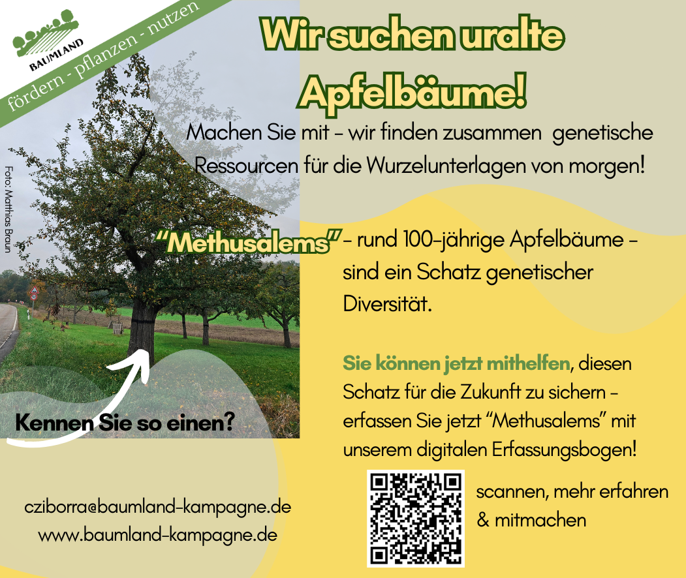

Abbildung : Die BaumLand-Kampagne schaltet Werbung für das Projekt - in Fachkreisen, bei Obstbaumpfleger:innen und überall dort, wo man alte Apfelbäume kennen könnte.

**Diese Version ist allgemein gehalten., Meldungen von Bäumen und Anmeldungen landen bei der BaumLand-Kampagne.**

Kenne Sie einen uralten Apfelbaum?

Aktuell läuft ein **Mitmach-Projekt** der BaumLand-Kampagne, bei der es um nicht weniger als die Zukunft unserer geliebten Apfelbäume geht. Machen Sie jetzt mit!

Hochstämmige Apfelbäume stehen in Gärten, auf Streuobstwiesen und auch in modernen „Agroforst-Systemen“, so Bäume und Acker schlau kombiniert werden. Sie sind oft sehr robust, werden viele Jahrzehnte alt und sind gerade im hohen Alter auch wertvoller Lebensraum für allerlei Insekten, Vögel und Kleintiere. Und natürlich liefern sie ihren Besitzern leckere Äpfel und sogar wertvolles Holz.



Abbildung 1: Alte Apfelbäume sind gesucht. Kennen Sie einen? Machen Sie mit, denn er kann helfen, die Zukunft der Apfelbäume in Gärten, Landschaft und Streuobst zu sichern! (Foto: Michael Grolm, Obstbaumschnittschule Erfurt)

Um so groß wachsen zu können, sind sie auf **starkwüchsige Wurzelunterlagen** veredelt. Wurzelunterlage und die leckere „Edelsorte“ sind miteinander untrennbar verwachsen. Die Unterlage bildet das gesamte Wurzelwerk, manchmal auch Teile des Stammes und ist für eine Vielzahl der Eigenschaften der Bäume mit verantwortlich. Sie beeinflusst zum Beispiel Frosthärte, Krankheitsanfälligkeit, Trockenheitstoleranz und sogar wann und wie Früchte gebildet werden!

Doch leider ist die Existenz großer, alter Apfelbäume bedroht. Katharina Cziborra (Hochschule Osnabrück und BaumLand-Kampagne) erklärt:   
„Weil die menschmachte Klimakrise immer schneller für wärmere Temperaturen sorgt, wird Wasser knapp, Hitzeschäden an Bäumen werden häufiger und wärmeliebende Krankheiten und Schädlinge ebenso.“  
Vor diesem Problem stünden zwar alle Apfelbäume, auch diejenigen auf den winzig klein gezüchteten Unterlagen in Obst-Plantagen. Diese allerdings würden intensiver betreut, gewässert, vielleicht sogar schattiert. Außerdem sei in den letzten Jahrzehnten viel daran geforscht worden, auf welchen Unterlagen die kleinen Plantagen-Bäumchen in einer Klimawandel-Zukunft stehen könnten.



Abbildung 2:Projektleitung Katharina Cziborra in ihrem Heimatkreis Heidekreis am Tag der Streuobstwiese.  
"Wir brauchen dringend neue Unterlagen für unsere Apfelbäume!" - sagt auch Josh Immendorf von der Cidery „Nordappel“ in Groß-Sehlingen. „Nordappel“ leckersten Apfelwein und Schorlen her und pflanzt auch Streuobstwiesen (Foto: Arne Kelm)

Katharina Cziborra sagt, das sei bei starkwüchsigen Obstbäumen nicht der Fall: „Vor rund 100 Jahren gab es noch eine riesige Vielfalt verschiedenster Apfelsorten und auch Wurzelunterlagen in Deutschland. Aber mit dem Aufkommen des Plantagen-Obstes ging etwas von dem Interesse an „Hochstämmen“ verloren. Und deswegen langsam auch die stark wachsenden Wurzelunterlagen, die man eben dafür braucht. Im normalen Handel findet man sie immer seltener. Ich sehe immer wieder, dass Familien aus Tradition einen Obstbaum zur Geburt eines Kindes pflanzen. Wenn der dann nie richtig große wird und wegen seiner schwachen Wurzelunterlagen nach 15 bis 30 Jahren aufgibt, das ist schon schade. Noch dramatischer ist aber, dass Streuobstwiesen, traditionsreiche Obstalleen und sogar die modernen Agroforstsysteme ohne starkwüchsige Unterlagen keine Zukunft haben! “  
(Anmerkung: Agroforstsysteme kombinierten Bäume mit Grünland oder Ackerbau und sind ein Schlüssel zur Anpassung unserer Landwirtschaft an die Klimakrise)

Ohne eine größere Auswahl robuster, stark wachsender Unterlagen für große Obstbäume, sei die Wahrscheinlichkeit hoch, dass es die Obstbaum-Riesen in der Welt unserer Kinder und Enkel so nicht mehr geben wird.

Doch noch ist nicht alles verloren! Viele uralte Apfelbäume stehen noch in der Landschaft, in Gärten, Parks, Straßen und auf Streuobstwiesen. Sie stehen offenbar auf verschiedensten Wurzel-Unterlagen. Dass sie überhaupt so alt werden konnten, bezeugt laut Katharina Cziborra die Robustheit ihrer Wurzeln. Bevor diese „Methusalems“ eines natürlichen Todes sterben oder durch mangelnde Pflege eingehen, sollten sie unbedingt untersucht werden. „– darauf, ob sich nicht eine Vermehrung der Wurzelunterlage lohnt“, sagt Katharina Cziborra.  
Durch Dokumentation und Erhalt der uralten Wurzelunterlagen kann dann die Entwicklung zukunftsfähiger Hochstamm-Unterlagen gelingen. Daran arbeiten auch eine eigene Arbeitsgruppe des deutschen Pomologenvereins und viele andere engagierte Kenner des Obstes. Sie organisieren sich zurzeit, um die Aufgabe gemeinsam mit Baumschulen und Forschungsinstituten in Angriff zu nehmen.

Auf die Frage, warum eigentlich **in ihrem aktuellen Projekt nur Apfelbäume und nicht auch Birnen oder Kirschen erfasst würden**, sagt Katharina Cziborra bedauernd: „Das Projekt ist meine Masterarbeit und leider musste ich es deswegen etwas einschränken. Ich betreue es größtenteils alleine – deswegen bin ich beim Finden und Erfassen besonders auf die Hilfe engagierter Freiwilliger angewiesen!“

Das **Mitmach-Forschungsprojekt der „BaumLand-Kampagne**“ ruft Sie jetzt dazu auf,  
**Apfelbäume von 100 Jahren oder älter zu melden!**   
Wenn Sie sich selbst ganz gut mit Apfelbäumen auskennen, können Sie sich im Projekt anmelden und den Baum selbst mit einem digitalen Erfassungsbogen einbringen! Den Link für die Anmeldung finden Sie z.B. auf der Seite der BaumLand-Kampagne und des Pomologenvereins.  
Oder Sie melden den Baum bei der Projektleitung. Die Bäume kommen bei der Erfassung nicht zu Schaden!  
Kontakt: cziborra@baumland-kampagne.de

Unten im Bild finden Sie auch einen QR-Code: Wenn Sie den scannen verbergen sich dahinter mehr Informationen und die Anmeldung.  
Und jetzt: Augen auf und uralte Apfelbäume gesucht!



Abbildung 3: Die BaumLand-Kampagne schaltet Werbung für das Projekt - in Fachkreisen, bei Obstbaumpfleger:innen und überall dort, wo man alte Apfelbäume kennen könnte.